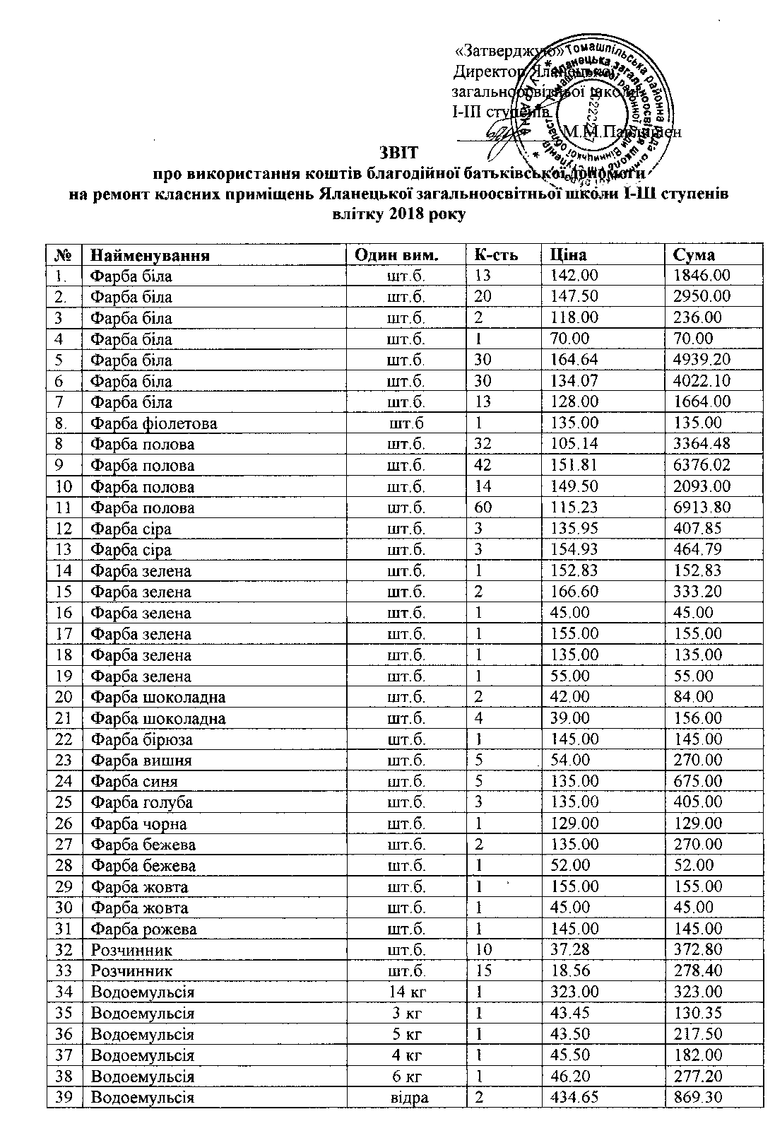

|  |  |  |  |  |  |
| --- | --- | --- | --- | --- | --- |
| № | **Найменування** | **Один** ВИМ. | **К-сть** | **Ціна** | **Сума** |
| 40' | Щітка | шт. | 2 | 11.00 | 22.00 |
| 41 | Пензлик | шт | 2 | 7.50 | 15.00 |
| 42 | Пензлик | шт | 4 | 6.50 | 26.00 |
| 43 | Пензлик | шт | 4 | 7.25 | 29.00 |
| 44 | Колорекс синій | шт.б. | 1 | 49.00 | 49.00 |
| 45 | Колорекс синій | шт.б. | 2 | 23.00 | 46.00 |
| 46 | Колорекс синій | шт.б. | 2 | 30.00 | 60.00 |
| 47 | Колорекс синій | шт.б. | 2 | 25.00 | 50.00 |
| 48 | Колорекс зелений | шт.б. | 10 | 24.00 | 240.00 |
| 49 | Колорекс зелений | шт.б. | 4 | 20.00 | 80.00 |
| 50 | Колорекс жовтий | шт.б. | 2 | 49.00 | 98.00 |
| 51 | Колорекс жовтий | шт.б. | 4 | 24.00 | 96.00 |
| 52 | Шпаклівка | шт.б. | 1 | 13.00 | 13.00 |
| 53 | Шпаклівка | шт.б. | 1 | 7.00 | 7.00 |
| 54 | Шпаклівка | шт.б. | 1 | 14.50 | 14.50 |
| 55 | Бензин А-92 | л | 20 | 27.99 | 560.00 |
| 56 | Бензин А-95 | л | 20 | 27.59 | 552.00 |
| 57 | Бензин А-92 | л | 7.41 | 26.99 | 200.00 |
| 58 | Бензин А-9-Є | л | 10 | 30.00 | 300.00 |
| 59 | Цемент | шт. | 2 | 69.00 | 138.00 |
| 60 | Цемент | шт. | 2 | 73.00 | 146.00 |
| 61 | Досточка пінопл. | шт | 1 | 17.00 | 17.00 |
| 62 | Батарейки | шт | 2 | 3.00 | 6.00 |
| 63 | Серцевина до замка | шт | 1 | 100.00 | 100.00 |
| 64 | Гала | шт | 1 | 15.50 | 15.50 |
| 65 | Масло дизельне | шт | 1,5 | 12.00 | 180.00 |
| 66 | Цвяхи | кг | 2 | 36.00 | 72.00 |
| 67 | Диск відрізний | шт | 2 | 10.00 | 20.00 |
|  | **Всього:** |  |  |  | **44691.82** |

Комісія в складі:

Г олова: Члени комісії

асюк В.В - заступник директора з виховної роботи

аланчук Л.В. - голова шкільного батьківського комітету

Савчук М.М.- голова піклувальної ради школи

Річняк Л.М. - голова ПК школи

ордванюк М.В. - заступник директора з н/вих. роботи

, афронова Л. А,- член шкільного батьківського комітету

Павлишена І. А. - член шкільного батьківського комітету

Матеріально-відповідальна особа:

*Ош* Рузяк С.В. - завгосп школи

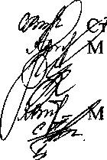

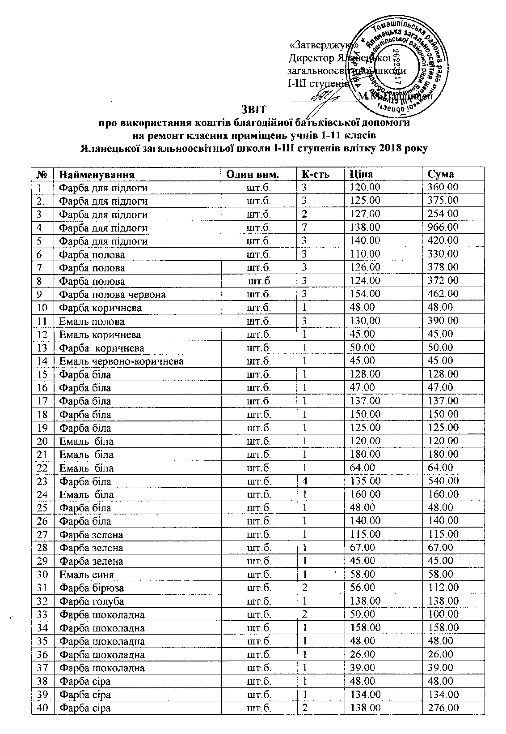

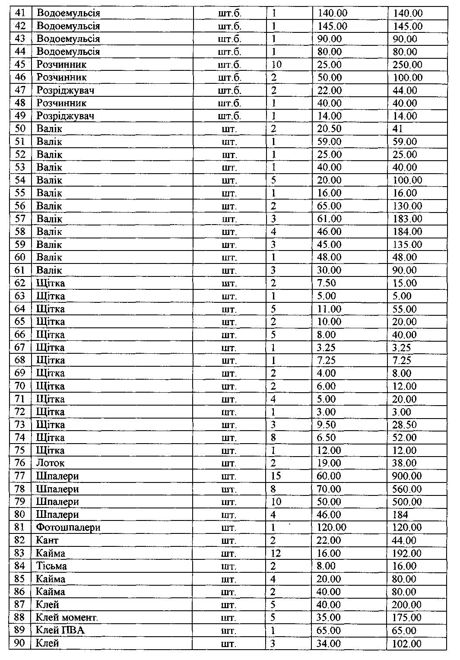

|  |  |  |  |  |  |
| --- | --- | --- | --- | --- | --- |
| 91 | Шпаклівка | шт. | 1 | 100.00 | 100.00 |
| 92 | Замазка | шт. | 1 | 20.00 | 20.00 |
| 93 | Замазка | шт. | 5 | 6.00 | 30.00 |
| 94 | Лак | шт. | 2 | 50.00 | 100.00 |
| 95 | Лак | шт. | 2 | 45.00 | 90.00 |
| 96 | Лак | шт. | 1 | 25.00 | 25.00 |
| 97 | Лак | шт. | 1 | 57.00 | 57.00 |
| 98 | Шпатель | шт. | 1 | 18.00 | 18.00 |
| 99 | Морілка | шт. | 1 | 23.00 | 23.00 |
|  | Всього: |  |  |  | 13652.00 |

Комісія в складі:

Голова: Члени комісії

юк В .В - заступник директора з виховної роботи

аланчук Л.В. - голова шкільного батьківського комітету

Савчук М.М.- голова піклувальної ради школи  
Річняк Л.М. - голова ПК школи

ордванюк М.В. - заступник директора з н/вих. роботи

Сафронова Л. А. - член шкільного батьківського комітету

ТІавлишена І. А. - член шкільного батьківського комітету

Матеріально-відповідальна особа:

Рузяк С.В. - завгосп школи

